Recomiendo ignorar este documento e ir a la carpeta de “Intento 2”, ya que lo que hice acá lo repetí en ese intento, pero mejor explicado.
Tal vez, de este doc lo único importante sea la explicación de como mido el tiempo.

El día de hoy sería ideal probar:

Duración de la adquisición analógica
Instante (relativo al EPWM) donde se ejecuta la adquisición analógica
Instante donde se ejecuta la interrupción del EPWM1 (verificar si efectivamente se ejecuta cuando el contador eso cero).

Disposición:
Coloqué el micro en la placa de desarrollo para mayor comodidad.

Coloqué la salida del EPM1A, EPM2A y EPM3A al canal 1, 2 y 3 respectivamente del osciloscopio. En el canal 4 está el GPIO8 (salida con propósitos generales).

Corrí la versión 5.2.0 del programa con pwm_init123_withoutInterrupt() :
En quickprint2 está la prueba de DC fijo de 40%, 50% y 60% en pwm1A, 2A y 3A respectivamente.
En quickprint4 lo mismo pero alejado

--------
Modifiqué pwm_init123_withInterrupt() temporalmente para que inicie los pwm con DC fijo:
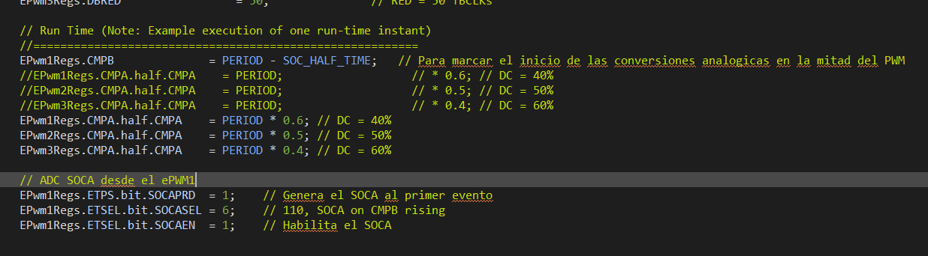
De esta forma, podré ver donde se ejecuta la interrupción viendo el pin GPIO 8.

En quickprint5 está el resultado, donde se ve que la interrupción comienza cuando el timer del ePWM1 está en 0 (como era de esperar).
En quickprint6 está lo mismo, pero más de cerca.

--------
Se modificó temporalmente la función de adc6():
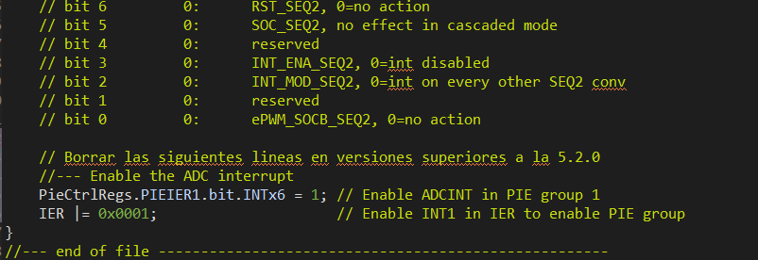

Además, modifiqué el pwm_init123_withInterrupt() para que la interrupción se de ante la misma condición que se le da el disparo al SOCA:

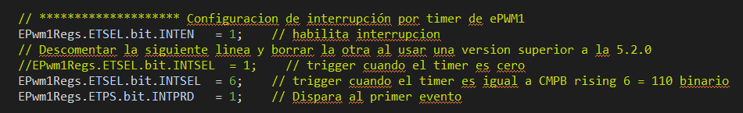

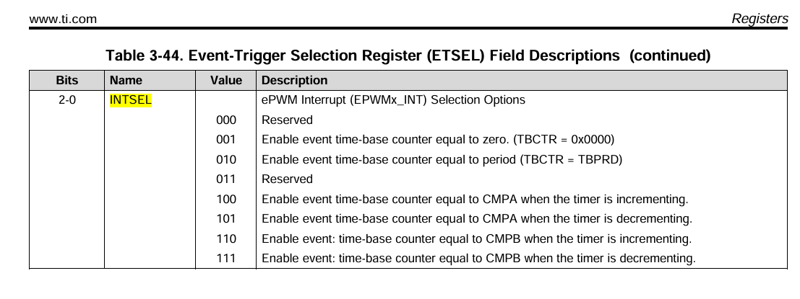
Además, se comentó todo lo de la interrupción para que solo quede el seteo del pin 8:

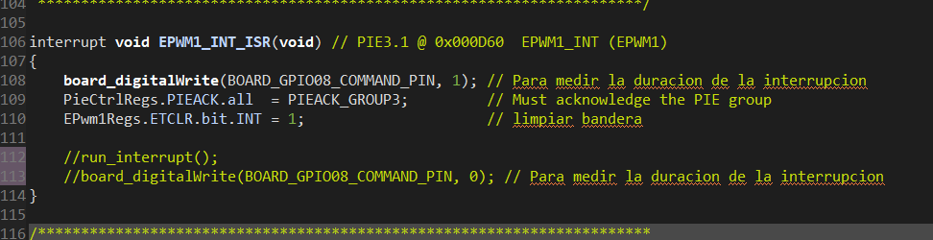
Luego, en la interrupción del ADC, se colocó la bajada del pin 8:

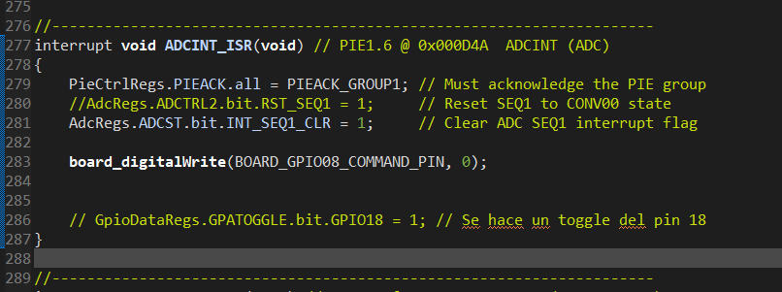
De esta forma, el pin 8 se pone en alto cuando se le da la orden al ADC de comenzar la conversión.
Luego, al terminarla, lo pondrá en cero. Así podremos ver cuanto dura y donde se ubica.

En quickprint 7, 8 y 9 están los resultados para SOC_HALF_TIME = 240

En quickprint 10 están los resultados para SOC_HALF_TIME = 260

En quickprint 11 están los resultados para SOC_HALF_TIME = 300

En quickprint 12 un acercamiento a la duración de la adquisición analógica.
Segun esa foto, la adquisición tarda 4.400 ns aprox, es decir, 4,4 us.

Si period = 50 us, 2,2us = 330 cuentas

En quickprint 13 están los resultados para SOC_HALF_TIME = 330
En quickprint 14 están los resultados para SOC_HALF_TIME = 660
En quickprint 15 están los resultados para SOC_HALF_TIME = 500
En quickprint 16 están los resultados para SOC_HALF_TIME = 440
En quickprint 17 están los resultados para SOC_HALF_TIME = 400 y el DC a 10%
En quickprint 18 están los resultados para SOC_HALF_TIME = 400 y el DC a 10%, acercamiento
En quickprint 19 están los resultados para SOC_HALF_TIME = 420 y el DC a 10%, acercamiento
Los quickprint 20, 21 y 22 tiene SOC_HALF_TIME = 420 y el DC a 10%.

La adq analógica tiene 2.56 us teóricos de duración (sin contar el tiempo de estabilización)

Ahora bien, si 1500 cuentas son 10 us, 2.56 us son 384 cuentas

4.4 us serían 660 cuentas. Lo correcto sería que SOC_HALF_TIME sea 330, pero veremos

Los quickprint 23 cambié:

AdcRegs.ADCTRL1.bit.ACQ_PS = 3; // (3 + 1) x ADCCLK, antes 3

Por
AdcRegs.ADCTRL1.bit.ACQ_PS = 4; // (4 + 1) x ADCCLK, antes 3

Y en quickprint 24 lo puse en 1
Y en quickprint 25 lo puse en 0, al igual que en 26
Para quickprint 27:
Dejando ese valor en 0, cambié:

AdcRegs.ADCMAXCONV.all = 0x0007;

Por

AdcRegs.ADCMAXCONV.all = 0x0001;

Para quickprint 28 lo puse en 0

Para quickprint 29 y 30 lo puse en 2

Para quickprint 31 lo puse en 3

Para quickprint 32 lo puse en 4

Para quickprint 33 lo puse en 5

Para quickprint 34 lo puse en 6

Para quickprint 35 lo puse en 7

Para quickprint 36, ADCMAXCONV vale 7, pero puse AdcRegs.ADCTRL1.bit.ACQ_PS = 1
Para quickprint 37, ADCMAXCONV vale 7, pero puse AdcRegs.ADCTRL1.bit.ACQ_PS = 2
Para quickprint 38, ADCMAXCONV vale 7, pero puse AdcRegs.ADCTRL1.bit.ACQ_PS = 3

Análisis:

Lógicamente, existe un tiempo para que ambas interrupciones se lancen, se cargue el contexto y se ejecuten los comandos antes de que se vea la subida y bajada del gpio8.

Para quickprint 28 ADCMAXCONV = 0, o sea, se realiza una sola conversión analógica.
En quickprint 25 ACQ_PS = 0, o sea, solo un período de clock en sample + hold.

